Orientaciones para trabajo semanal
a distancia
Profesora: CATALINA NARANJO L.
Teléfono: +56988942080 Correo:catalinaranjolopez@gmail.com
Asignatura: MATEMÁTICA Curso: 7° Básico Semana: del 3 al 7 de Julio.
Unidad 1: Números (Enteros)

Objetivo de la Clase: Representar, ordenar y comparar números enteros.
Indicaciones para el trabajo del estudiante:
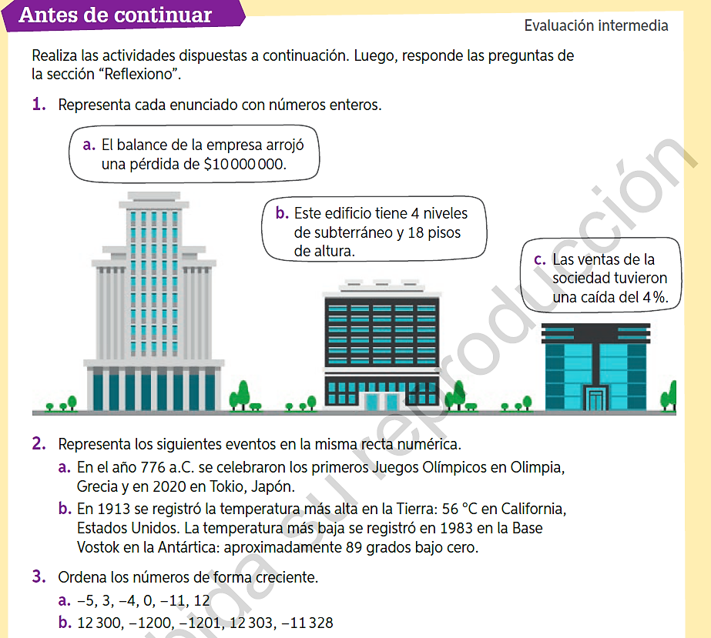
En esta nueva semana, dado el avance que han mostrado tener los estudiantes decidimos volver a retomar actividades que se relacionan con la representación y el orden de los números enteros.

A modo de repaso se sugiere en esta oportunidad responder la actividad de la página 18 de su TEXTO ESCOLAR.

Dejo la invitación los días Martes a las 11:30 horas. (semana por medio), a clases online por la Aplicación Zoom, donde avanzamos en el desarrollo de estas pautas y resolvemos dudas.
También pueden escribirme al correo o bien llamarme al número de teléfono que está arriba.
Saludos cordiales, atte. Profesora Catalina.

